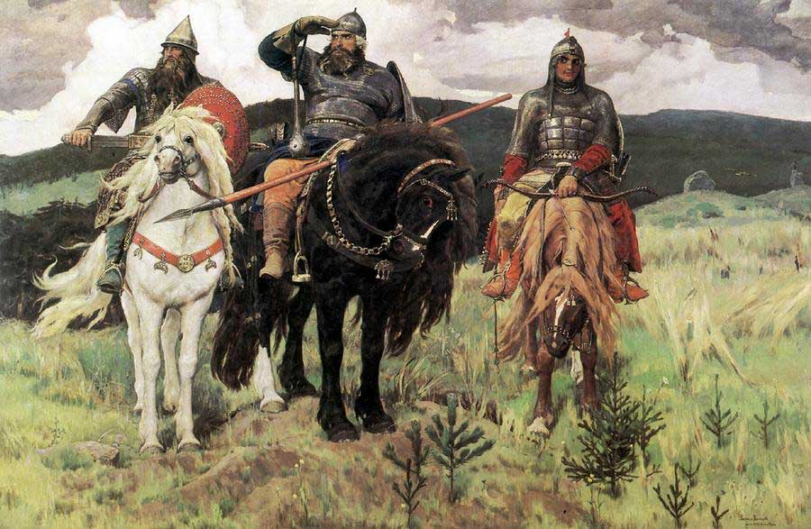

В. Васнецов. Богатыри

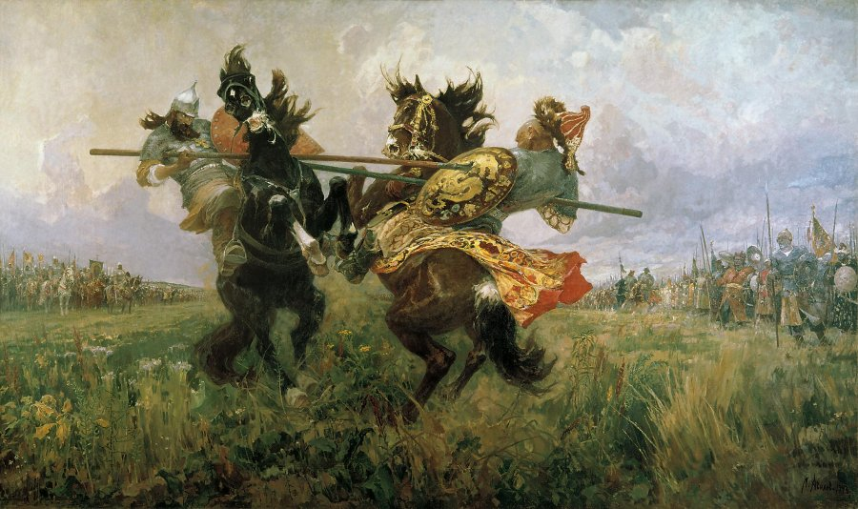

М. Авилов Поединок Пересвета с Челубеем на Куликовом поле